CENTRO DE EDUCAÇÃO INFANTIL “PINGO DE OURO”
CAMPINA DA ALEGRIA / VARGEM BONITA SC
RUA CEREJEIRA S/N FONE: 49-3456-13-67
EMAIL – ceipingodeouro@yahoo.com
PROFESSORA: ELISANDRA CARVALHO DA SILVA
ALUNO:
SEMANA: 28/9 A 02/10 DE SETEMBRO DE 2020.

OLÁ MEUS PEQUENOS, BOM DIA FAMÍLIA TUDO BEM COM VOCÊS
? ESPERO QUE TODOS ESTEJAM MUITO BEM!
AQUI ESTÃO AS ATIVIDADES PARA QUE VOCÊS REALIZEM DURANTE ESTA SEMANA.
REALIZAR AS ATVIVIDADES COM SEU FILHO(A) É MUITO IMPORTANTE. ASSIM, COM CERTEZA SE SENTIRÁ VALORIZADO(A), POIS SEUS PAIS ESTÃO TIRANDO UM TEMPO DE SUAS ATIVIDADES DIÁRIAS PARA REALIZAR COM ELE AS ATIVIDADES DA ESCOLA.
PAI E MÃE LEMBREM QUE SEU FILHO PRECISA DE SUA AJUDA PARA REALIZAREM AS ATIVIDADES, NÃO DEIXEM QUE FAÇAM DE QUALQUER JEITO E COM PREÇA, MOSTREM QUE É IMPORTANTE FAZER AS ATIVIDADES COM CALMA, COM TEMPO PARA QUE SAIM BEM FEITAS E REALMENTE APRENDAM.
CONTO COM VOCÊS!!!
LEMBREM DE REGISTRAR AS ATIVIDADES PRONTAS E MANDAR PARA A PROFESSORA.
LEMBRE DE ESCREVER SEU NOME EM CADA FOLHA DE ATIVIDADE.
1 – LEMBRA COMO FIZEMOS AS OUTRAS ATIVIDADES? AGORA É A SUA VEZ, USE SUA CRIATIVIDADE E DEIXE BEM COLORIDA A LETRA J.

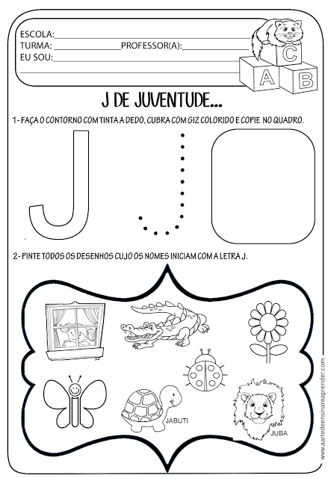
3 – ESCREVA NAS LINHAS A LETRA J.

4 – VAMOS COLORIR A LETRA L E OS DESENHOS, PRESTE ATENÇÃO NA LETRA INICIAL DOS NOMES

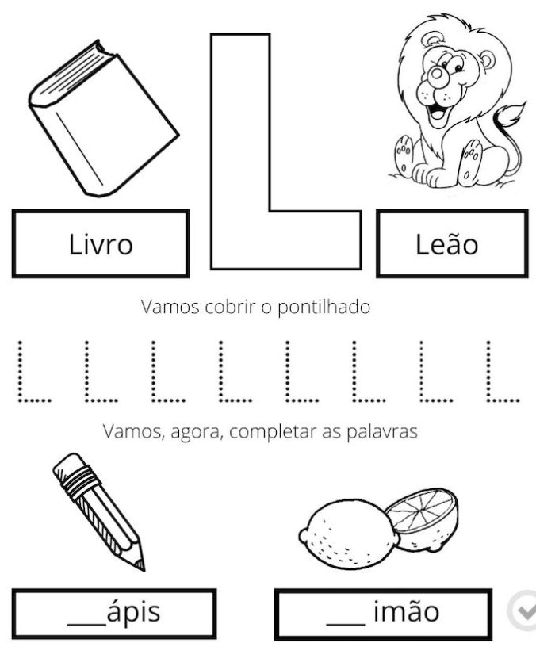
5 – ESCREVA 2 LINHAS DA LETRA QUE ACABAMOS DE APRENDER.

6 – CONTE CADA DESENHO QUE APARECE NA IMAGEM A SEGUIR E REGISTRE NO LOCAL INDICADO. DEPOIS PODE COLORIR.
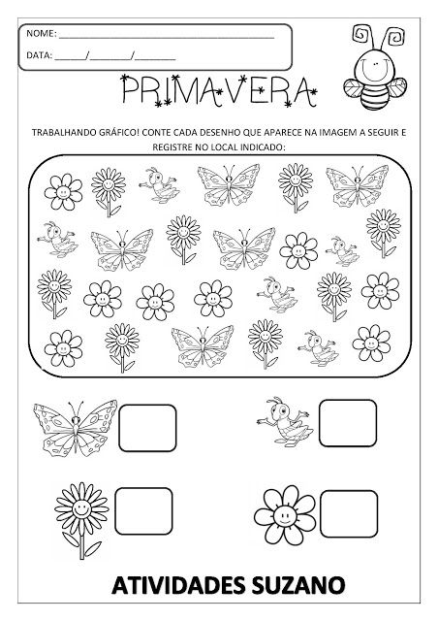

7 – E PARA FINALIZAR NOSSA AULA FAÇAM COM SEU FILHO(A) ESTA BRINCADEIRA. ISSO AJUDARÁ NA COORDENAÇÃO MOTORA DE SEU FILHO(A). BRINCAR E JOGAR COM SEU FILHO(A) É MUITO IMPORTANTE PARA SEU DESENVOLVIMENTO.
SE NÃO TIVEREM ARGOLAS NÃO TEM PROBLEMA PODEM FAZER SÓ COM O DESENHO DOS PÉS, SE PRECISAREM DE PAPEL COLORIDO PODEM PEGAR NO C.E.I JUNTO COM AS ATIVIDAES.

ALGUMAS ARGOLAS E FIGURAS DE PÉS COLORIDOS QUE SÃO DISTRIBUÍDAS ALEATORIAMENTE FORMANDO UM GUIA ONDE OS PEQUENOS DEVERÃO SEGUIR AS PEGADAS PULANDO COM OS PÉS JUNTOS OU SEPARADOS. ESSA ATIVIDADE É RIQUÍSSIMA PARA ESTIMULAR A COORDENAÇÃO MOTORA GROSSA, A LATERALIDADE, RACIOCÍNIO LÓGICO, SEQUÊNCIA ETC. A ATIVIDADE VAI TRABALHAR O CONCEITO DENTRO E FORA: PULAR DENTRO COM 2 PÉS, PULAR FORA COM 2 PÉS, PULAR DENTRO COM UM PÉ SÓ.

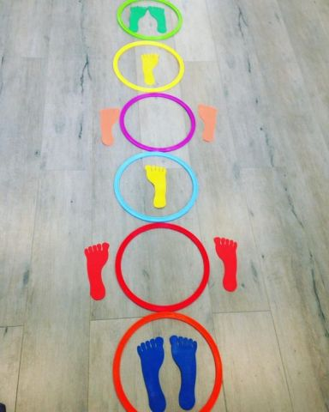

https://youtu.be/IFSxw-t8NXw AS LETRAS SUMIRAM

QUALQUER DÚVIDA É SÓ ME CHAMAR, ESTAREI À DISPOSIÇÃO.
ABRAÇOS DA PROFESSORA ELISANDRA E UMA ÓTIMA SEMANA A TODOS!

